VISUAL IDENTITY SYSTEM
游味烧鸟
VI 视觉识别系统 · 参考图提取版 V2
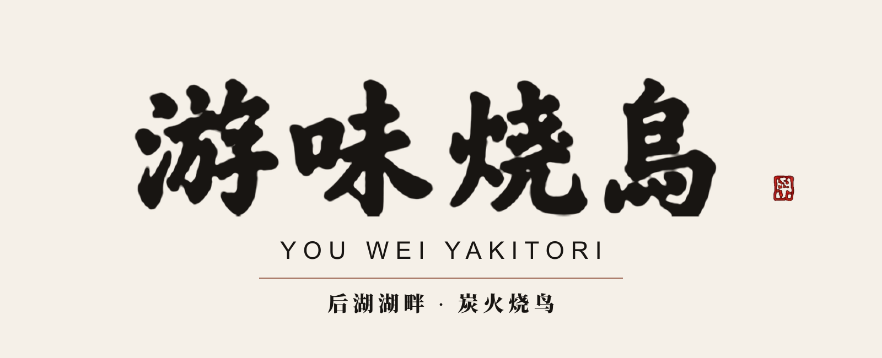
后湖有风，炭火有味，
在人间烟火里，游味一晚。
CURRENT APPROVED DIRECTION · 2026

1. 当前采用方向
本版本以用户确认的 VI 参考总图为唯一视觉依据。 此前原创“湖火签”方案停止作为执行标准，常用文件已经同步至原有 Logo、应用效果图及辅助规范目录。
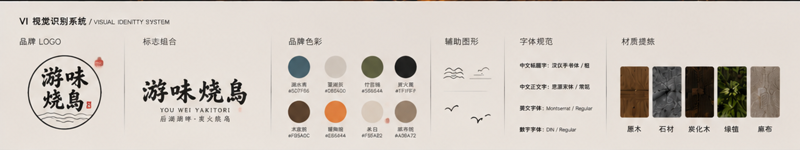

2. 标志系统

中文标准字
采用参考图中的手写书法字形“游味烧鸟”。字形松弛、有手作温度，与后湖木屋、炭火和夜间灯光相符。品牌书法字必须使用提取图形，不能用普通字体替代。

圆形品牌章
由书法标准字、圆形轮廓、湖面波纹与红色印章组成。适用于灯笼、杯具、外带袋、围裙、菜单扉页、封签和社交头像。

标准组合
中文标准字为第一层级；YOU WEI YAKITORI 为第二层级；品类描述统一使用“后湖湖畔 · 炭火烧鸟”。

3. 色彩与字体
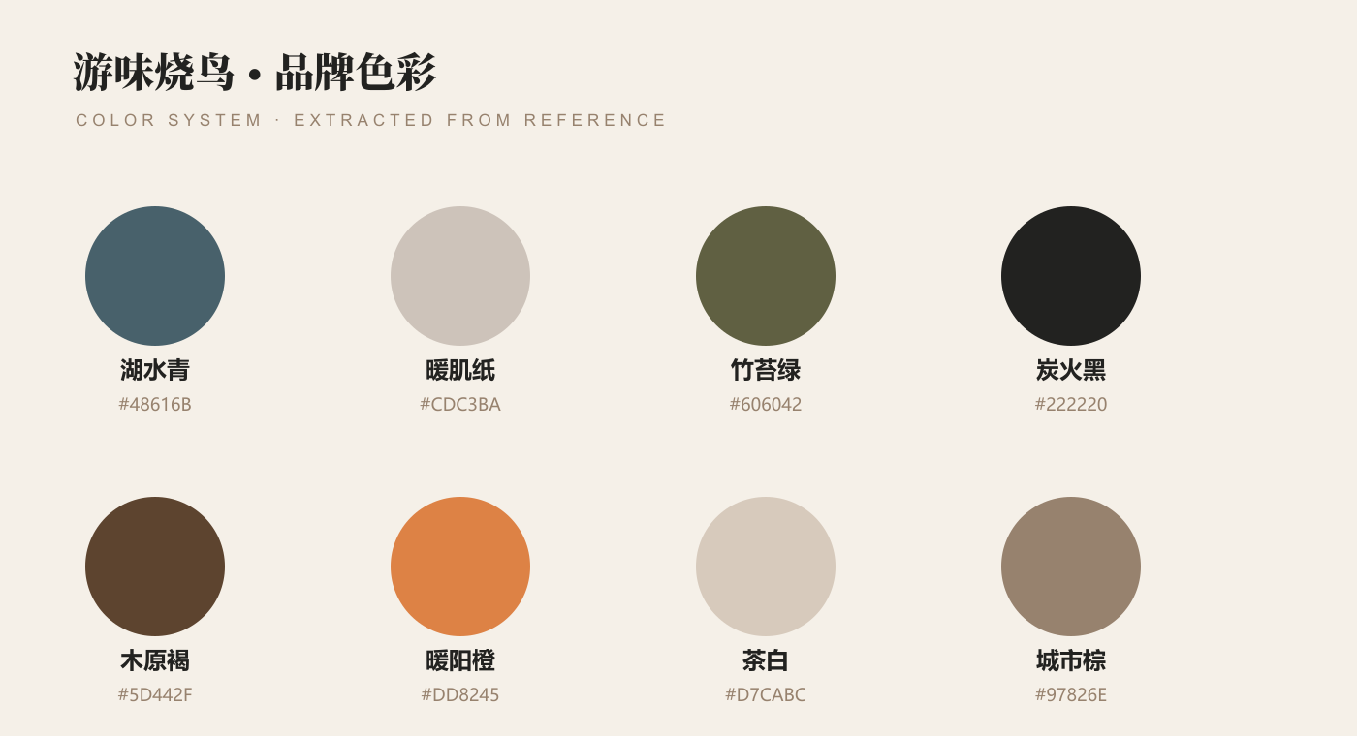
色名 | HEX | 主要用途
湖水青 | #48616B | 湖景传播、杯套、信息背景
暖肌纸 | #CDC3BA | 菜单、包装与纸张底色
竹苔绿 | #606042 | 植物、户外及季节物料
炭火黑 | #222220 | 标志、正文、制服与门头
木原褐 | #5D442F | 原木、围裙、外带包装
暖阳橙 | #DD8245 | 印章、炭火和重点提示
茶白 | #D7CABC | 内页与深色背景反白
城市棕 | #97826E | 次级文字、边框与材质信息

字体规范
中文标题：汉仪手书体 / 粗；中文正文：思源宋体 / 常规；英文：Montserrat / Regular；数字：DIN / Regular。

4. 辅助图形与材质
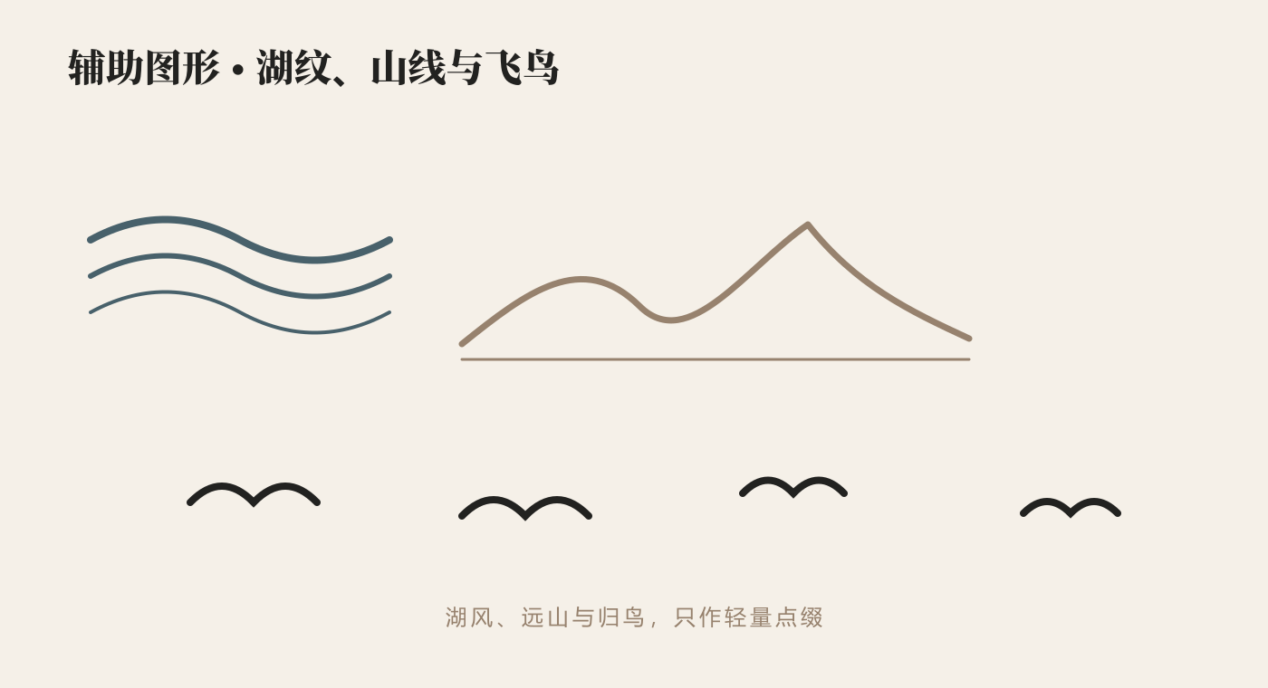
湖纹、远山与两笔式飞鸟只作轻量点缀；红印作为视觉落款，每个画面原则上只出现一次。
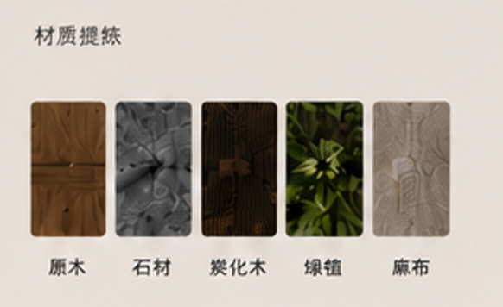
材质统一使用原木、石材、炭化木、绿植与麻布，强调自然、克制、松弛，避免堆砌传统日式符号。

5. 应用系统
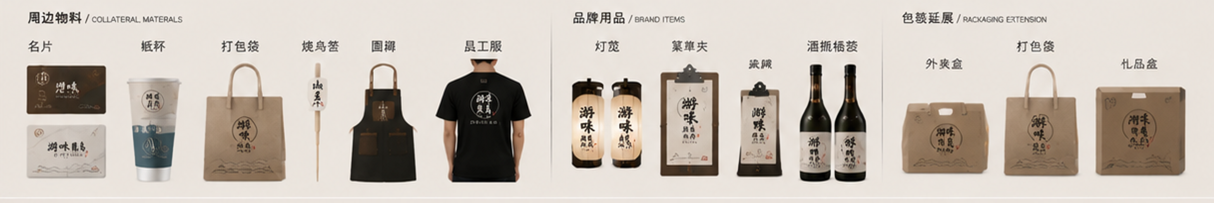
应用覆盖名片、纸杯、打包袋、烧鸟签、围裙、员工服、灯笼、菜单夹、桌牌、酒瓶标签、外卖盒及礼品盒。

6. 生产提示
重要：原始参考图是 1216×1294 位图。当前透明底标志可用于方案确认、菜单、杯具、包装和常规屏幕；大型门头、灯箱或高精度印刷前，需要依据当前字形进行人工矢量描摹，并按材质实物校色。

